Tuần:
Ngày soạn:
Ngày dạy:

Bài 17: TỔ CHỨC LÃNH THỔ CÔNG NGHIỆP
(01 tiết)

I. MỤC TIÊU
1. Kiến thức

- Phân tích được một số hình thức tổ chức lãnh thổ công nghiệp ở Việt Nam như khu công nghiệp, khu công nghệ cao và trung tâm công nghiệp.

- Giải thích được khu công nghiệp tập trung chủ yếu ở ĐB Sông Hồng và Đông Nam Bộ

2. Năng lực
*. Năng lực chung
- Năng lực tự chủ và tự học: chủ động tiếp nhận và thực hiện nhiệm vụ học tập như khai thác hình ảnh, video để trả lời câu hỏi. Biết lưu giữ thông tin, chủ động ghi chép lại những nội dung chính của bài học.
- Năng lực giao tiếp và hợp tác: tự giác để thảo luận với HS khác về nhiệm vụ học tập được giao đồng thời đánh giá, nhận xét được kết quả học tập của HS khác. Sử dụng ngôn ngữ phù hợp để báo cáo kết quả học tập.
*. Năng lực đặc thù:
- Nhận thức thế giới theo quan điểm không gian:
+ Sử dụng được bản đồ để xác định được khu công nghiệp, khu công nghệ cao và trung tâm công nghiệp của nước ta
- Giải thích các hiện tượng và quá trình địa lí:
Tại sao khu công nghiệp tập trung chủ yếu ở Đông Nam Bộ và ĐB sông Hồng?
- Sử dụng các công cụ địa lí học:
+ Tìm kiếm, chọn lọc được thông tin từ các văn bản tài liệu phù hợp với nội dung, chủ đề nghiên cứu; sử dụng được tranh, ảnh địa lí để miêu tả những hiện tượng, quá trình địa lí.
+ Thực hiện được nhận xét, phân tích được bảng số liệu thống kê. Sử dụng được bản đồ hình 16 để xác định sự phân bố các khu công nghệ cao và các trung tâm công nghiệp quy mô khác nhau của nước ta
- Khai thác Internet phục vụ môn học: Tìm kiếm, thu thập, chọn lọc và hệ thống hoá được các thông tin địa lí cần thiết từ các trang web; đánh giá và sử dụng được các thông tin trong học tập và thực tiễn.
- Cập nhật thông tin và liên hệ thực tế:
+ Khai thác, chọn lọc được các tư liệu từ các nguồn khác nhau về một khu công nghệ cao của nước ta.
3. Phẩm chất
- Trách nhiệm:
- Nhân ái: Có mối quan hệ hài hòa với người khác. Tôn trọng sự khác biệt về điều kiện sống.
- Chăm chỉ: Có ý chí vượt qua khó khăn để hoàn thành các nhiệm vụ học tập.
- Trung thực: trung thực trong học tập.
- Trách nhiệm: Tích cực, tự giác, nghiêm túc học tập, rèn luyện, tu dưỡng đạo đức bản thân, hoàn thành nhiệm vụ học tập bản thân được phân công khi làm việc nhóm, làm bài tập vận dụng.

II. THIẾT BỊ DẠY HỌC VÀ HỌC LIỆU

Giáo viên
- Hình 16 trong sách giáo khoa.
- Các video, hình ảnh, số liệu thống kê về khu công nghiệp, trung tâm công nghiệp nước ta.
- Phiếu học tập.

Học sinh
- Đọc bài ở nhà,
- Giấy nhớ, giấy A0

III. TIẾN TRÌNH DẠY HỌC
Hoạt động 1: Xác định vấn đề/Nhiệm vụ học tập/Mở đầu

(Cá nhân/5 phút)

a) Mục tiêu
- Kiến thức: Tạo hứng thú cho HS khi bước vào bài học.
- Kĩ năng: phân tích khai thác thông tin, dữ liệu từ truyền thông.

b) Nội dung: HS thảo luận hoàn thành phiếu học tập

c) Sản phẩm:
Tổ chức lãnh thổ công nghiệp có vai trò đặc biệt quan trọng đối với việc thúc đẩy sự phát triển kinh tế - xã hội của nước ta. Các hình thức tổ chức lãnh thổ công nghiệp ở nước ta rất đa dạng và đang góp phần thực hiện quá trình công nghiệp hoá, hiện đại hoá đất nước. Ở nước ta, hình thức tổ chức lãnh thổ công nghiệp khá đa dạng như khu công nghiệp, khu công nghệ cao, trung tâm công nghiệp....

d) Tiến trình hoạt động
- Bước 1: Chuyển giao nhiệm vụ: GV cho HS sắp xếp lại các hình thức tổ chức lãnh thổ công nghiệp từ thấp lên cao từ đó nêu khái niệm tổ chức lãnh thổ công nghiệp là gì
- Bước 2: Thực hiện nhiệm vụ: HS suy nghĩ trả lời
- Bước 3: Báo cáo, thảo luận: GV gọi ngẫu nhiên HS trình bày.HS khác bổ sung nếu có
- Bước 4: Kết luận, nhận định: Giáo viên chuẩn kiến thức,dẫn dắt vào bài mới
Hoạt động 2: Hình thành kiến thức mới
TỔ CHỨC THEO KĨ THUẬT CHUYÊN GIA MẢNH GHÉP

a) Mục tiêu
+ Trình bày được khái niệm, vai trò của khu công nghiệp, khu công công nghệ cao, trung tâm công nghiệp đối với phát triển kinh tế – xã hội nước ta.
+ Trình bày được đặc điểm phát triển và phân bố khu công nghiệp, khu công công nghệ cao, trung tâm công nghiệp ở nước ta.
+ Giải thích được khu công nghiệp tập trung chủ yếu ở ĐB Sông Hồng và Đông Nam Bộ

b) Nội dung: GV cho HS hoạt động theo kĩ thuật chuyên gia mảnh ghép, Hs thảo luận nhóm hoàn thành nhiệm vụ học tập

c) Sản phẩm: Sản phẩm của HS
Tiêu chí | KHU CÔNG NGHIỆP | KHU CÔNG NGHỆ CAO | TRUNG TÂM  CÔNG NGHIỆP
Khái niệm | Khu công nghiệp là khu vực có ranh giới địa lí xác định, chuyên thực hiện sản xuất hàng công nghiệp hay những dịch vụ hỗ trợ cho sản xuất công nghiệp. Khu công nghiệp gồm nhiều loại hình khác nhau, bao gồm: khu chế xuất, khu công nghiệp hỗ trợ, khu công nghiệp sinh thái. | Khu công nghệ cao là nơi tập trung, liên kết hoạt động nghiên cứu và phát triển, ứng dụng công nghệ cao; ươm tạo công nghệ cao, ươm tạo doanh nghiệp công nghệ cao; đào tạo nhân lực công nghệ cao; sản xuất và kinh doanh sản phẩm công nghệ cao, cung ứng dịch vụ công nghệ cao. | Trung tâm công nghiệp là khu vực tập trung công nghiệp, thường gắn liền với các đô thị lớn và vừa.
Vai trò | Khu công nghiệp có vai trò thu hút vốn đầu tư trong và ngoài nước để phát triển kinh tế; đẩy mạnh xuất khẩu, góp phần tăng nguồn thu ngân sách; tiếp nhận kĩ thuật, công nghệ tiên tiến, tạo việc làm, phát triển nguồn nhân lực có trình độ cao; thúc đẩy việc hiện đại hoá hệ thống kết cấu hạ tầng trong và ngoài khu công nghiệp tại các địa phương. | Khu công nghệ cao có vai trò làm động lực thúc đẩy phát triển kinh tế của đất nước; thu hút các nguồn lực trong nước và ngoài nước để thúc đẩy hoạt động công nghệ cao; tạo nhiều cơ hội việc làm cho những người lao động. | Mỗi trung tâm công nghiệp có thể gồm một số khu công nghiệp, với  những xí nghiệp hạt nhân có sức thu hút các lãnh thổ lân cận.
Tình hình phát triển  và phân bố | Các khu công nghiệp được hình thành và phát triển gắn liền với công cuộc Đổi mới, mở cửa nền kinh tế của nước ta. Đến năm 2021, cả nước đã có 397 khu công nghiệp, trong đó 291 khu đang hoạt động; các khu công nghiệp đã thu hút được 8 257 dự án đi vào hoạt động. Ở nước ta, các khu công nghiệp tập trung nhiều nhất ở hai vùng: Đông Nam Bộ và Đồng bằng sông Hồng.  Định hướng phát triển khu công nghiệp ở nước ta theo hướng giảm tiêu hao năng lượng, hạn chế phát thải khí nhà kính, chú trọng trách nhiệm xã hội và được quản trị theo mô hình Chính phủ số. | Đến năm 2021, nước ta có các khu công nghệ cao đang hoạt động bao gồm:  + Khu công nghệ cao Hoà Lạc  + Khu công nghệ cao Thành phố Hồ Chí Minh  + Khu công nghệ cao Đà Nẵng  + Khu công nghệ cao công nghệ sinh học Đồng Nai | Các trung tâm công nghiệp nước ta được phân bố từ Bắc vào Nam và tập trung nhiều nhất ở hai vùng: Đồng bằng sông Hồng và Đông Nam Bộ. Các trung tâm công nghiệp lớn ở nước ta là Hà Nội, Thành phố Hồ Chí Minh, Hải Phòng, Biên Hoà, Thủ Dầu Một, Bắc Ninh. Cơ cấu ngành ở các trung tâm công nghiệp đa dạng, góp phần khai thác tốt tiềm năng phát triển công nghiệp của mỗi địa phương.

d) Tiến trình hoạt động
- Bước 1: Chuyển giao nhiệm vụ:
VÒNG CHUYÊN GIA:
GV chia lớp thành 2 cụm mỗi cụm 3 nhóm tương ứng với 3 chuyên gia.GV yêu cầu HS đọc sách giáo khoa thảo luận nhóm hoàn thành phiếu học tập
Chuyên gia 1:
Tiêu chí | KHU CÔNG NGHIỆP
Khái niệm
Vai trò
Tình hình phát triển
và phân bố
Chuyên gia 2:
Tiêu chí | KHU CÔNG NGHỆ CAO
Khái niệm
Vai trò
Tình hình phát triển
và phân bố
Chuyên gia 3:
Tiêu chí | TRUNG TÂM CÔNG NGHIỆP
Khái niệm
Vai trò
Tình hình phát triển
và phân bố

VÒNG MẢNH GHÉP:
GV vẫn chia 6 nhóm, hình thành nhóm mảnh ghép đầy đủ các chuyên gia 1,2,3. Gv cho các chuyên gia chia sẻ trong vòng 2 phút, sau đó thảo luận nhóm hoàn thành phiếu học tập sau trong vòng 7 phút
Tiêu chí | KHU CÔNG NGHIỆP | KHU CÔNG NGHỆ CAO | TRUNG TÂM  CÔNG NGHIỆP
Vai trò
Đặc điểm
Tình hình phát triển
và phân bố

- Bước 2: Thực hiện nhiệm vụ:
+ HS thảo luận nhóm thực hiện vòng chuyên gia
+ HS chia sẻ và thảo luận nhómvòng mảnh ghép , thực hiện nhiệm vụ trong thời gian 9 phút.
- Bước 3: Báo cáo, thảo luận: GV cho các nhóm đổi sản phẩm chấm chéo sau đó gọi ngẫu nhiên một HS trình bày, HS khác sẽ bổ sung.
GV sẽ hỏi thêm :
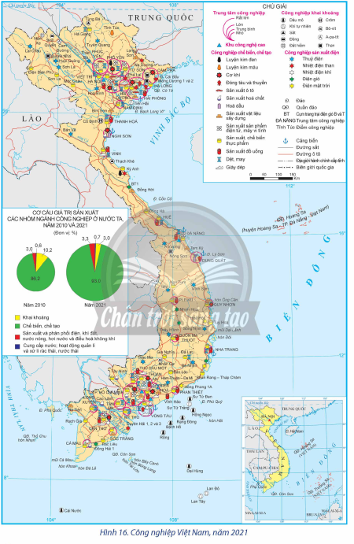
      - Dựa vào hình 16, xác định các khu công nghệ cao và các trung tâm công nghiệp theo quy mô của nước ta?

      - Tại sao khu công nghiệp tập trung chủ yếu ở Đông Nam Bộ và ĐB sông Hồng?
      - Xác định các trung tâm CN của nước ta theo quy mô trên hình 16.1
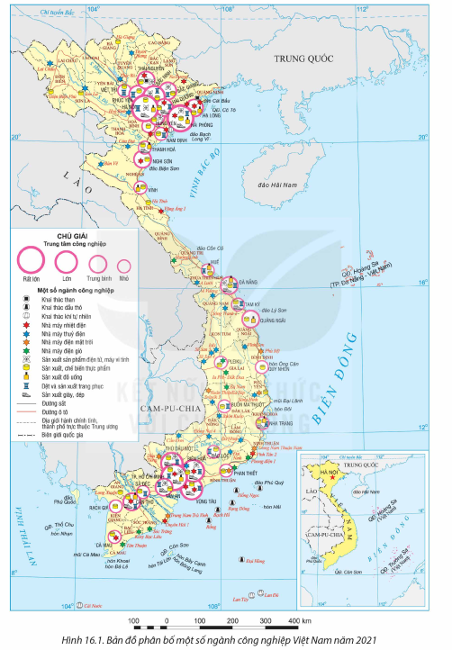
- Bước 4. Kết luận, nhận định:
+ Giáo viên chuẩn kiến thức.
+ HS ghi bài.
GV cho HS xem thêm các loại khu công nghiệp của nước ta.
Xem video về khu CN sinh thái
https://www.youtube.com/watch?v=PthpKT_mblA
Xem video về khu Công nghệ cao
Xem video về trung tâm công nghiệp

GV cho HS xem thêm Việt Nam có thể trở thành trung tâm công nghiệp châu Á
https://www.youtube.com/watch?v=dOpI3EMh4Oc&pp=ygUudHJ1bmcgdMOibSBjw7RuZyBuZ2hp4buHcCBuxrDhu5tjIHRhIG7Eg20gMjAyMw%3D%3D

HOẠT ĐỘNG 3 : LUYỆN TẬP
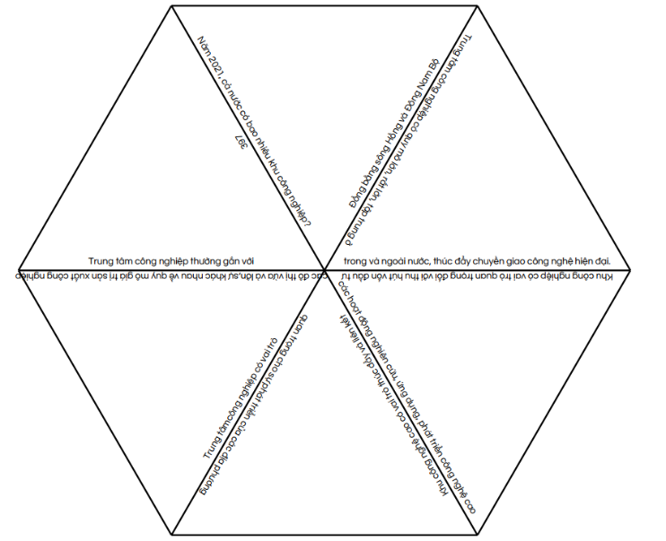
a) Mục tiêu: Củng cố lại kiến thức đã học.
b) Nội dung: HS chơi trò chơi ghép hình ôn tập lại nội dung đã học
c) Sản phẩm: sản phẩm của HS

d) Tiến trình hoạt động
- Bước 1: Chuyển giao nhiệm vụ: GV chia lớp thành 6 nhóm như trong các hoạt động trên. 6 nhóm có 6 bộ mảnh ghép gồm 6 thẻ. Các nhóm ghép các ý ở trên các cạnh tam giác với nhau sao cho thành ý đúng. Nhóm nào hoàn thành sớm nhất, đúng nhất sẽ giành chiến thắng
Link trò chơi: https://yourhomework.net/tools/tarsia/1-1075

- Bước 2: Thực hiện nhiệm vụ: HS thực hiện nhiệm vụ học tập
- Bước 3. Báo cáo, thảo luận: GV cho Hs đổi sản phẩm và bổ sung cho nhau
- Bước 4. Kết luận, nhận định: GV chấm 1 số sản phẩm Hs, nhận xét và đánh giá tinh thần học tập của cả lớp.
HOẠT ĐỘNG 4 : VẬN DỤNG

a) Mục tiêu: Từ bài học Hs sẽ thu thập được về một khu công nghiệp hoặc một trung tâm công nghiệp ở địa phương em. Rèn luyện kĩ năng thu thập,chọn lọc, tổng hợp thông tin kiến thức

b) Nội dung: Hs tìm hiểu ở nhà về khu công nghệ cao ở nước ta
c) Sản phẩm: Bài làm của HS
d) Tiến trình hoạt động
-Bước 1. Chuyển giao nhiệm vụ: GV giao nhiệm vụ cho HS ở nhà
Tìm hiểu và trình bày về một khu công nghiệp hoặc một trung tâm công nghiệp ở địa phương em.
GV cung cấp hướng dẫn HS tìm tài liệu
Hình thức : Báo cáo bằng PPT hoặc tranh, Minmap
- Bước 2: Thực hiện nhiệm vụ: HS tiếp nhận vấn đề và thực hiện ở nhà
- Bước 3: Báo cáo, thảo luận: Hs báo cáo sản phẩm bằng PPT, tranh vẽ, Minmap trong nhóm lớp
trước buổi học tiếp theo
- Bước 4: Kết luận: GV theo dõi, đôn đốc và chấm đánh giá sản phẩm, công bố kết quả trong tiết học tiếp theo
IV. RÚT KINH NGHIỆM
..................................................................................................................................................
..................................................................................................................................................
..................................................................................................................................................
..................................................................................................................................................
..................................................................................................................................................
V. PHỤ LỤC
1/ Các link video, tư liệu…

            - https://bankingplus.vn/phat-trien-khu-cong-nghiep-sinh-thai-54338.html
2. https://kkt.binhdinh.gov.vn/vi/news/tin-tuc/khu-cong-nghiep-sinh-thai-mo-hinh-phat-trien-moi-483.html#
3.https://www.hiepphuoc.com/vi/news/nha-dau-tu/viet-nam-la-trung-tam-cong-nghiep-moi-cua-dong-nam-a-219.html
4. https://www.thitruong.today/tin-tong-hop/trung-tam-cong-nghiep
- KCN CAO HÒA LẠC HÀ NỘI
- https://iipvietnam.com/khu-cong-nghe-cao-hoa-lac-ha-noi-576072.html
- KCN CAO ĐÀ NẴNG
- https://danang.gov.vn/doanh-nghiep/chi-tiet?id=39863&_c=149,150,151,152,153,154
- KCN CAO quận 9-HCM
https://dongtanglong.net.vn/tong-quan-khu-cong-nghe-cao-quan-9-danh-sach-cong-ty-dang-hoat-dong-2020/
- KCN CAO công nghệ sinh học Đồng Nai
- https://bhtpa.dongnai.gov.vn/

2/ Hệ thống tranh ảnh

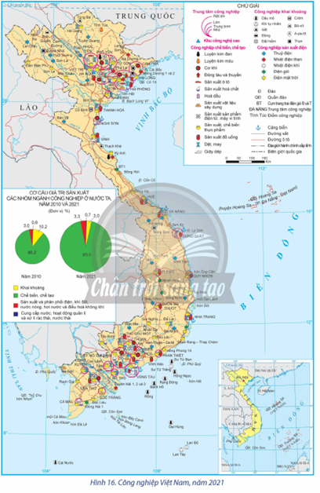 | 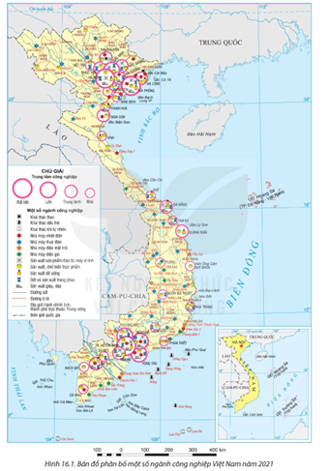
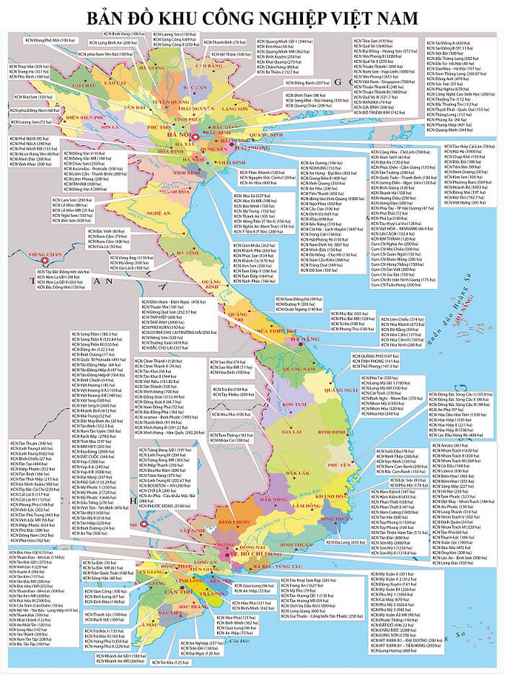 | 